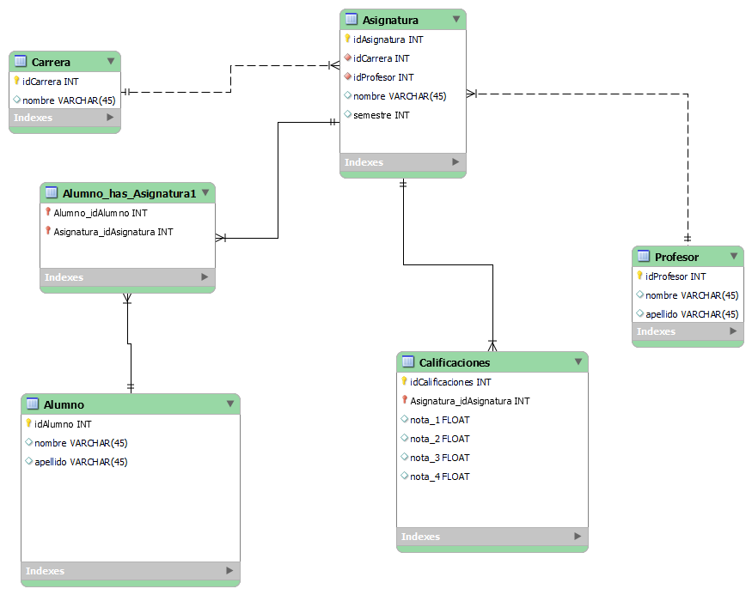

-- MySQL Workbench Forward Engineering

SET @OLD_UNIQUE_CHECKS=@@UNIQUE_CHECKS, UNIQUE_CHECKS=0;

SET @OLD_FOREIGN_KEY_CHECKS=@@FOREIGN_KEY_CHECKS, FOREIGN_KEY_CHECKS=0;

SET @OLD_SQL_MODE=@@SQL_MODE, SQL_MODE='ONLY_FULL_GROUP_BY,STRICT_TRANS_TABLES,NO_ZERO_IN_DATE,NO_ZERO_DATE,ERROR_FOR_DIVISION_BY_ZERO,NO_ENGINE_SUBSTITUTION';

-- -----------------------------------------------------

-- Schema universidad

-- -----------------------------------------------------

-- -----------------------------------------------------

-- Schema universidad

-- -----------------------------------------------------

CREATE SCHEMA IF NOT EXISTS `universidad` DEFAULT CHARACTER SET utf8 ;

USE `universidad` ;

-- -----------------------------------------------------

-- Table `universidad`.`Carrera`

-- -----------------------------------------------------

CREATE TABLE IF NOT EXISTS `universidad`.`Carrera` (

`idCarrera` INT NOT NULL AUTO_INCREMENT,

`nombre` VARCHAR(45) NULL,

PRIMARY KEY (`idCarrera`))

ENGINE = InnoDB;

-- -----------------------------------------------------

-- Table `universidad`.`Profesor`

-- -----------------------------------------------------

CREATE TABLE IF NOT EXISTS `universidad`.`Profesor` (

`idProfesor` INT NOT NULL AUTO_INCREMENT,

`nombre` VARCHAR(45) NULL,

`apellido` VARCHAR(45) NULL,

PRIMARY KEY (`idProfesor`))

ENGINE = InnoDB;

-- -----------------------------------------------------

-- Table `universidad`.`Asignatura`

-- -----------------------------------------------------

CREATE TABLE IF NOT EXISTS `universidad`.`Asignatura` (

`idAsignatura` INT NOT NULL AUTO_INCREMENT,

`idCarrera` INT NOT NULL,

`idProfesor` INT NOT NULL,

`nombre` VARCHAR(45) NULL,

`semestre` INT NULL,

PRIMARY KEY (`idAsignatura`),

INDEX `fk_Asignatura_Carrera_idx` (`idCarrera` ASC),

INDEX `fk_Asignatura_Profesor1_idx` (`idProfesor` ASC),

CONSTRAINT `fk_Carrera`

FOREIGN KEY (`idCarrera`)

REFERENCES `universidad`.`Carrera` (`idCarrera`)

ON DELETE NO ACTION

ON UPDATE NO ACTION,

CONSTRAINT `fk_Asignatura_Profesor`

FOREIGN KEY (`idProfesor`)

REFERENCES `universidad`.`Profesor` (`idProfesor`)

ON DELETE NO ACTION

ON UPDATE NO ACTION)

ENGINE = InnoDB;

-- -----------------------------------------------------

-- Table `universidad`.`Calificaciones`

-- -----------------------------------------------------

CREATE TABLE IF NOT EXISTS `universidad`.`Calificaciones` (

`idCalificaciones` INT NOT NULL AUTO_INCREMENT,

`Asignatura_idAsignatura` INT NOT NULL,

`nota_1` FLOAT NULL,

`nota_2` FLOAT NULL,

`nota_3` FLOAT NULL,

`nota_4` FLOAT NULL,

PRIMARY KEY (`idCalificaciones`, `Asignatura_idAsignatura`),

INDEX `fk_Calificaciones_Asignatura1_idx` (`Asignatura_idAsignatura` ASC),

CONSTRAINT `fk_Calificaciones_Asignatura`

FOREIGN KEY (`Asignatura_idAsignatura`)

REFERENCES `universidad`.`Asignatura` (`idAsignatura`)

ON DELETE NO ACTION

ON UPDATE NO ACTION)

ENGINE = InnoDB;

-- -----------------------------------------------------

-- Table `universidad`.`Alumno`

-- -----------------------------------------------------

CREATE TABLE IF NOT EXISTS `universidad`.`Alumno` (

`idAlumno` INT NOT NULL AUTO_INCREMENT,

`nombre` VARCHAR(45) NULL,

`apellido` VARCHAR(45) NULL,

PRIMARY KEY (`idAlumno`))

ENGINE = InnoDB;

-- -----------------------------------------------------

-- Table `universidad`.`Alumno_has_Asignatura`

-- -----------------------------------------------------

CREATE TABLE IF NOT EXISTS `universidad`.`Alumno_has_Asignatura` (

`Alumno_idAlumno` INT NOT NULL,

`Alumno_Calificaciones_idCalificaciones` INT NOT NULL,

`Alumno_Calificaciones_Asignatura_idAsignatura` INT NOT NULL,

`Asignatura_idAsignatura` INT NOT NULL,

PRIMARY KEY (`Alumno_idAlumno`, `Alumno_Calificaciones_idCalificaciones`, `Alumno_Calificaciones_Asignatura_idAsignatura`, `Asignatura_idAsignatura`),

INDEX `fk_Alumno_has_Asignatura_Asignatura1_idx` (`Asignatura_idAsignatura` ASC),

INDEX `fk_Alumno_has_Asignatura_Alumno1_idx` (`Alumno_idAlumno` ASC, `Alumno_Calificaciones_idCalificaciones` ASC, `Alumno_Calificaciones_Asignatura_idAsignatura` ASC),

CONSTRAINT `fk_Alumno_has_Asignatura_Alumno1`

FOREIGN KEY (`Alumno_idAlumno`)

REFERENCES `universidad`.`Alumno` (`idAlumno`)

ON DELETE NO ACTION

ON UPDATE NO ACTION,

CONSTRAINT `fk_Alumno_has_Asignatura_Asignatura1`

FOREIGN KEY (`Asignatura_idAsignatura`)

REFERENCES `universidad`.`Asignatura` (`idAsignatura`)

ON DELETE NO ACTION

ON UPDATE NO ACTION)

ENGINE = InnoDB;

-- -----------------------------------------------------

-- Table `universidad`.`Alumno_has_Asignatura1`

-- -----------------------------------------------------

CREATE TABLE IF NOT EXISTS `universidad`.`Alumno_has_Asignatura1` (

`Alumno_idAlumno` INT NOT NULL,

`Asignatura_idAsignatura` INT NOT NULL,

PRIMARY KEY (`Alumno_idAlumno`, `Asignatura_idAsignatura`),

INDEX `fk_Alumno_has_Asignatura1_Asignatura1_idx` (`Asignatura_idAsignatura` ASC),

INDEX `fk_Alumno_has_Asignatura1_Alumno1_idx` (`Alumno_idAlumno` ASC),

CONSTRAINT `fk_Alumno_has_Asignatura1_Alumno1`

FOREIGN KEY (`Alumno_idAlumno`)

REFERENCES `universidad`.`Alumno` (`idAlumno`)

ON DELETE NO ACTION

ON UPDATE NO ACTION,

CONSTRAINT `fk_Alumno_has_Asignatura1_Asignatura1`

FOREIGN KEY (`Asignatura_idAsignatura`)

REFERENCES `universidad`.`Asignatura` (`idAsignatura`)

ON DELETE NO ACTION

ON UPDATE NO ACTION)

ENGINE = InnoDB;

SET SQL_MODE=@OLD_SQL_MODE;

SET FOREIGN_KEY_CHECKS=@OLD_FOREIGN_KEY_CHECKS;

SET UNIQUE_CHECKS=@OLD_UNIQUE_CHECKS;

Aprendimos como usar Workbench, para realizar diagramas entidad relación, y poder exportarlos al modelo. Se nos requirió que pasáramos los ejercicios anteriores, ya me queda más claro los modelos entidad - relación